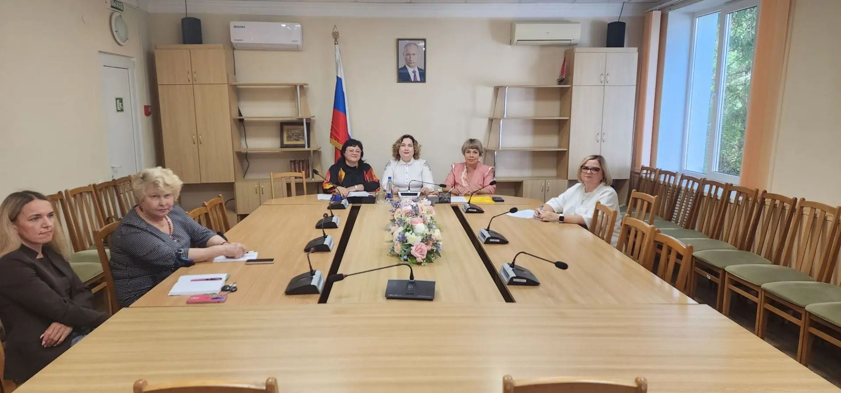

О продолжение системной совместной работы Профсоюза
и Федеральной послужбой по надзору в сфере образования и науки по снижению бюрократической нагрузки педагогических работников 29 сентября говорила председатель Севастопольской городской организации Белая В. Ю. на заседании межведомственной комиссии.
В рамках выполнения поручения Президента Российской Федерации от 06 февраля 2025 года Пр-685, п.9 г) по итогам заседания Совета при Президенте по науке и образованию по реализации комплекса дополнительных мер
по выполнению требований законодательства об образовании в части, касающейся снижения бюрократической нагрузки на педагогических работников, Федеральной службой по надзору в сфере образования и науки (далее – Рособрнадзор) было направлено письмо высшим должностным лицам субъектов Российской Федерации (письмо Рособрнадзора от 27.10.2025 № 01-182/11-01).
В межведомственную рабочую группу по оптимизации процессов по снижению бюрократической нагрузки в сфере образования, включены представители органов исполнительной власти субъектов Российской Федерации и территориальных органов федеральных органов исполнительной власти, осуществляющих взаимодействие с образовательными организациями, а также представителей дошкольных образовательных организаций, общеобразовательных, председатель городского Профсоюза образования и науки РФ.
В учреждения образования были направлены Типовые планы мероприятий ("дорожные карты") по снижению бюрократической нагрузки на педагогических работников в субъектах Российской Федерации и в образовательных организациях на 2026 год.
В рамках продолжения работы по выполнению требований законодательства по снижению бюрократической нагрузки, в частности соблюдения норм приказа Министерства просвещения Российской Федерации от 6 ноября 2024 г. № 779
«Об утверждении перечня документов, подготовка которых осуществляется педагогическими работниками при реализации основных общеобразовательных программ, образовательных программ среднего профессионального образования» (далее – Приказ № 779) Рособрнадзор обратился с запросом в Федеральную службу по надзору в сфере защиты прав потребителей и благополучия человека о предъявляемых требованиях к педагогическим работникам по ведению различных журналов проветриваний, кварцевания, температурного режима.
В своих разъяснениях Роспотребнадзор указал, что санитарными правилами не установлено требование, предусматривающее обязанность преподавателей
и воспитателей по ведению и заполнению журналов проветривания, температурного режима, осмотра детей, карантина, смены воды, обработки игрушек, утреннего фильтра, учёта использования бактерицидных ламп
(Письмо Роспотребнадзора от 11.06.2025 № 02/11164-2025-20).
Необходимо обратить внимание, что Президент Российской Федерации в марте 2026 года на съезде Российского союза промышленников
и предпринимателей поручил Правительству Российской Федерации совместно
с Государственной Думой Федерального Собрания Российской Федерации обеспечить снижение документационной нагрузки на работников бюджетной сферы, в первую очередь, в таких отраслях, как здравоохранение и образование, предусмотрев в том числе включение необходимых мероприятий
в соответствующие отраслевые программы повышения производительности труда, формируемые в рамках федерального проекта «Производительность труда», входящего в состав национального проекта «Эффективная и конкурентная экономика». Соответствующий пункт включен в перечень поручений главы государства (перечень поручений от 24.04.2026 Пр-980, п. 2.)
Рособрнадзором проводится работа по снижению бюрократической нагрузки для категорий, не поименованных в Приказе № 779. Так, ведомством было направлено в Минпросвещения письмо (от 16.02.2026 № 01-13/11-01)
о необходимости расширения и конкретизации перечней документов

С 1 октября начинает работу " горячая линия"(54-35-22, 54-04-82) , организованная Севастопольским Профсоюзом образования, по контролю за сокращением избыточной отчетности у педагогов в нашем городе.
Департамент и Профсоюз договорились, что председатели первичных профсоюзных организаций также будут контролировать реализацию данного проекта.

